第7~13层舒适度分析报告

XXXX年XX月XX日

目 录
1 设计依据
1.1 主要设计规范和标准
2 设计参数
2.1 楼盖编号
2.2 荷载激励信息
2.3 荷载激励曲线
2.4 其他参数
3 楼板自振频率验算
4 楼盖不利振动点
5 楼盖加速度验算
5.1 加速度包络云图
5.2 最大加速度点时程

1 设计依据

1.1 主要设计规范和标准
《混凝土结构设计规范》（2015年版） GB50010－2010
《高层建筑混凝土结构技术规程》 JGJ3－2010
《建筑楼盖结构振动舒适度技术标准》 JGJ441－2019

2 设计参数

2.1 楼盖编号
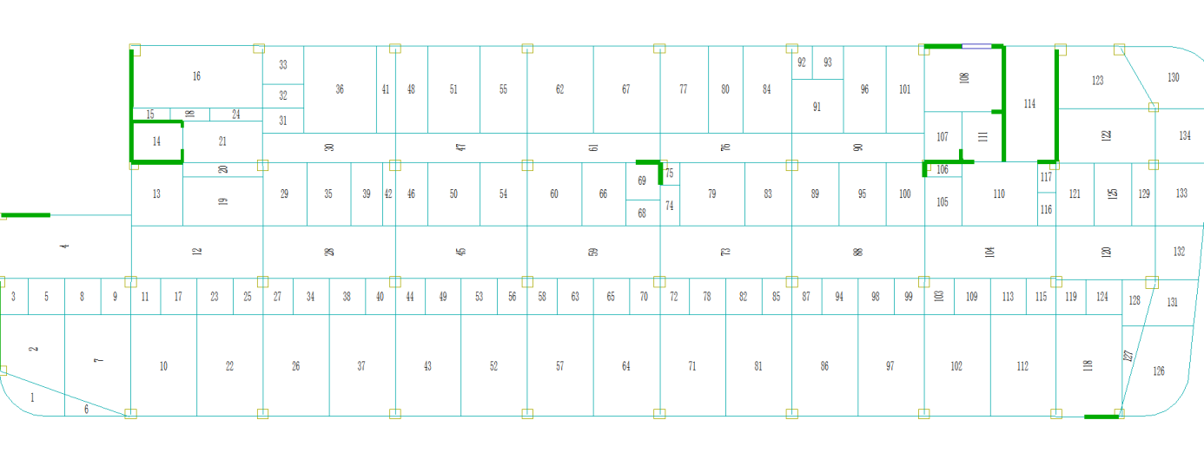
图2-1 第8层楼板平面图

2.2 荷载激励信息
表2-1 荷载激励信息
激励序号 | 激励类型 | 激励荷载作用位置
1 | 行走激励 | 70 (-14.20,-0.05,32.10)
2 | 行走激励 | 74 (-9.20,-7.55,32.10)

2.3 荷载激励曲线
第1 荷载激励
总激励曲线:

图2-2 第1激励总激励曲线图

第2 荷载激励
总激励曲线:

图2-3 第2激励总激励曲线图

2.4 其他参数
网格尺寸:1000.0(mm)
振型数:50
比例阻尼:5.00
积分步数:200
积分步长:0.020
混凝土等级:30
混凝土弹性模量放大系数:1.20

3 楼板自振频率验算
模态总数:50，Z向有效质量系数:67.995 %
表3-1 模态结果
模态编号 | 各阶固有频率值(单位:Hz) | 模态参与系数
1 | 6.427 | 1.764e-02
2 | 6.711 | 1.092e-02
3 | 8.711 | 1.548e-04
4 | 8.873 | 4.227e-05
5 | 9.060 | 7.610e-04
6 | 9.139 | 1.900e-02
7 | 9.241 | 9.865e-04
8 | 9.303 | 6.398e-03
9 | 9.373 | 1.233e-02
10 | 9.450 | 3.610e-03
11 | 9.507 | 1.009e-01
12 | 9.563 | 1.248e-02
13 | 10.010 | 8.545e-03
14 | 10.195 | 3.639e-04
15 | 10.401 | 6.911e-03
16 | 10.471 | 2.362e-02
17 | 10.660 | 2.216e-03
18 | 10.811 | 3.611e-03
19 | 11.118 | 2.540e-02
20 | 11.286 | 2.591e-02
21 | 11.411 | 4.846e-02
22 | 11.648 | 4.226e-02
23 | 12.142 | 2.059e-01
24 | 12.278 | 3.498e-05
25 | 12.749 | 1.904e-02
26 | 13.360 | 8.186e-04
27 | 13.890 | 5.156e-03
28 | 14.218 | 7.771e-03
29 | 14.439 | 1.193e-03
30 | 14.685 | 3.080e-03
31 | 14.900 | 1.299e-02
32 | 15.031 | 3.069e-02
33 | 15.368 | 5.353e-04
34 | 15.377 | 1.581e-04
35 | 15.883 | 4.118e-03
36 | 15.888 | 1.327e-03
37 | 16.415 | 4.819e-04
38 | 16.518 | 9.876e-04
39 | 16.735 | 2.191e-04
40 | 16.869 | 7.016e-03
41 | 17.202 | 2.329e-04
42 | 17.240 | 7.886e-04
43 | 17.355 | 1.134e-05
44 | 17.602 | 1.649e-04
45 | 17.668 | 4.526e-04
46 | 17.956 | 9.596e-04
47 | 18.143 | 1.471e-03
48 | 18.503 | 3.863e-04
49 | 18.814 | 1.499e-03
50 | 18.915 | 1.553e-05

4 楼盖不利振动点
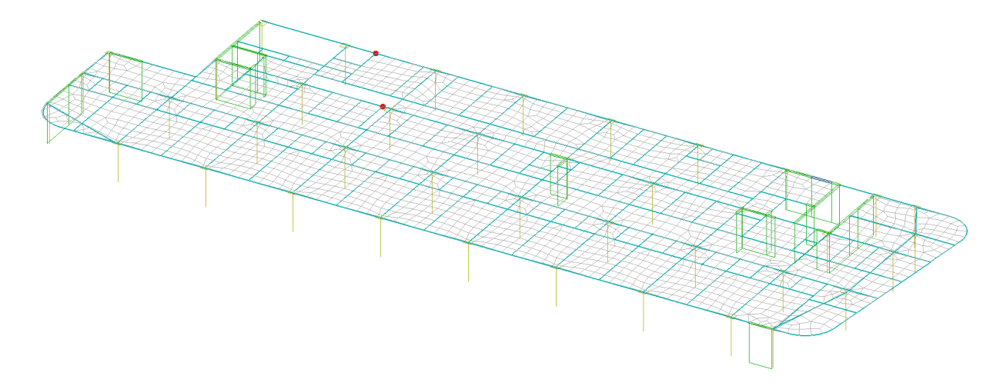
图4-1 楼盖不利振动点示意图

5 楼盖加速度验算
表5-1 时程积分法楼板加速度验算结果
激励序号 | 激励类型 | 竖向振动峰值加速度m/s2（结点号） | 有效最大加速度m/s2（结点号）
1 | 行走激励 | 0.0279/2=0.01395(70) | -
2 | 行走激励 | 0.0596/2=0.0298(74) | -
表5-2 时程积分法楼板加速度验算结果(稳态)
激励序号 | 激励类型 | 总激励稳态峰值加速度m/s2（结点号） | 有效最大加速度(稳态) m/s2（结点号）
1 | 行走激励 | 0.0260/2=0.0130(70) | -
2 | 行走激励 | 0.0578/2=0.0289(74) | -

5.1 加速度包络云图
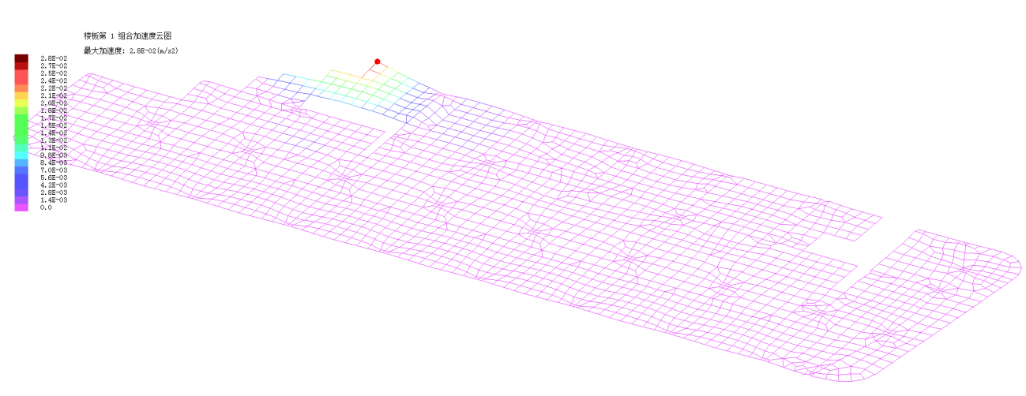
图5-1 第1激励总激励下楼板加速度云图

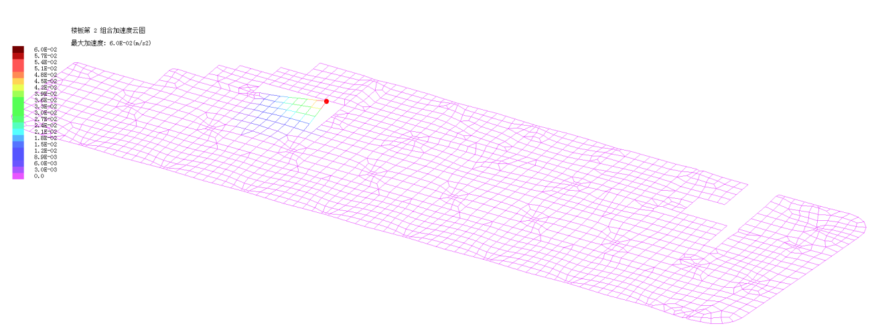
图5-2 第2激励总激励下楼板加速度云图

5.2 最大加速度点时程

图5-3 第1激励总激励下第70号节点的加速度时程曲线

图5-4 第2激励总激励下第74号节点的加速度时程曲线

5.3 加速度验算结论
荷载激励类型为行走激励,激励函数按下式计算$\begin{matrix}F(t)=\sum_{i=1}^{3}{γ_{i}P_{p}cos(2πi{\overline{f}}_{1}t+φ_{i})}\end{matrix}$
行走激励和室内设备振动为主的楼盖结构，建筑楼盖的竖向振动加速度应符合下列规定：ap≤[ap]
第1个不利点验算加速度结果：
《根据建筑楼盖结构振动舒适度技术标准》5.3.4 4条,$a_{p}=0.5a_{p}^{′}$
竖向振动峰值加速度为0.0279/2=0.01395(m/s2) <= 0.050(m/s2) ap<=[ap],竖向振动峰值加速度满足要求
稳态竖向振动峰值加速度为0.0260/2=0.0130(m/s2) <= 0.050(m/s2) ap<=[ap],稳态竖向振动峰值加速度满足要求
第2个不利点验算加速度结果：
《根据建筑楼盖结构振动舒适度技术标准》5.3.4 4条,$a_{p}=0.5a_{p}^{′}$
竖向振动峰值加速度为0.0596/2=0.0298(m/s2) <= 0.050(m/s2) ap<=[ap],竖向振动峰值加速度满足要求
稳态竖向振动峰值加速度为0.0578/2=0.0289(m/s2) <= 0.050(m/s2) ap<=[ap],稳态竖向振动峰值加速度满足要求

